

รายงานผล
การเปิดโอกาสให้บุคคลภายนอกได้มีส่วนร่วมในการดำเนินงาน
ประจำปีงบประมาณ พ.ศ.2569

องค์การบริหารส่วนตำบลตะแพน
อำเภอศรีบรรพต จังหวัดพัทลุง

สรุปผลการดำเนินการเพื่อเปิดโอกาสให้บุคคลภายนอกได้มีส่วนร่วม
ในการดำเนินงานขององค์การบริหารส่วนตำบลตะแพน
ประจำปีงบประมาณ พ.ศ.2569
เมื่อวันที่ 12 ธันวาคม 2568 เวลา 13.30 น. ณ ห้องประชุมองค์การบริหารส่วนตำบลตะแพน นางสุภาพร อ่อนเกลี้ยง ปลัดองค์การบริหารส่วนตำบล ปฏิบัติหน้าที่นายกองค์การบริหารส่วนตำบลตะแพน ในฐานะประธานคณะอนุกรรมการสนับสนุนการจัดบริการดูแลระยะยาวด้านสาธารณสุขสำหรับผู้ที่มีภาวะพึ่งพึง(LTC) กองทุนหลักประกันสุขภาพตำบลตะแพน ได้ดำเนินกิจกรรมการประชุมฯคณะอนุกรรมการฯ
ปรากฏรายละเอียดดังนี้
- ชื่อกิจกรรม การประชุมคณะอนุกรรมการสนับสนุนการจัดบริการดูแลระยะยาวด้านสาธารณสุขสำหรับผู้ที่มีภาวะพึ่งพึง(LTC) กองทุนหลักประกันสุขภาพตำบลตะแพน ในการดำเนินงานของศูนย์พัฒนาและฟื้นฟูคุณภาพชีวิตผู้สูงอายุและคนพิการตำบลตะแพน
  - วัน/เดือน/ปี ที่ดำเนินการ : วันที่ 12 ธันวาคม 2568 เวลา 13.30 น.
  - สถานที่ดำเนินการ ณ ห้องประชุมองค์การบริหารส่วนตำบลตะแพน
  - ประเด็น/เรื่องในการมีส่วนร่วม
- พิจารณาขออนุมัติโครงการและค่าใช้จ่ายตามแผนการดูแลรายบุคคล (Care Plan) จำนวน 20 ราย ดังนี้
- นางละเมียด สุกหอม
- นายไข่ ภักดีจิตร
- นายทิม รักเกตุ
- นายอาจิณ อนุมณี
- นายเจิม เอียดคง
- นายเวียง เออแสง
- นางดำ อินทองปาน
- นางแฉล้ม ด้วงมา
- นางหนูขาว อนุมณี
- นายพุฒ เกื้อทอง
- นายขาว หนูอ่อน
- นางเยื้อน หนูดำ
- นายน้อม จันทร์เพชรคง
- นายจรูญ จันทร์แก้ว
- นายสุชาติ สว่างรัตน์
- นายพิณ ดำนุ้ย
- นายสมมาตร คงทอง
- นายบูรณ์ รักขันธ์
- นายเช้า เต่าจันทร์
- นายฤทธิพล เต็มราม
  - สรุปข้อมูลของผู้มีส่วนร่วม
- มีผู้เข้าร่วมกิจกรรมดังนี้
- 1. ปลัดอบต.ตะแพน
- 2. ผู้อำนวยการกองคลัง
- 3. นักวิชาการสาธารณสุข
- 4. เจ้าหน้าที่/ตัวแทนจากรพสต.ในพื้นที่ จำนวน 3 คน
- 5. อาสาสมัครสาธารณสุขประจำหมู่บ้านที่ได้รับการคัดเลือกมาเป็นตัวแทน จำนวน 4 คน
  - ผลจากการมีส่วนร่วม
คณะอนุกรรมการสนับสนุนการจัดบริการดูแลระยะยาวด้านสาธารณสุขสำหรับผู้ที่มีภาวะพึ่งพิง
(LTC) กองทุนหลักประกันสุขภาพตำบลตะแพน ได้อนุมัติโครงการและค่าใช้จ่ายตามแผนการดูแลรายบุคคล (Care Plan) จำนวน 20 รายๆละ 6,000 บาท รวมเป็นเงิน 120,000 บาท โดยเงินจำนวนดังกล่าวเป็นการสนับสนุนงบประมาณเหมาจ่ายรายปี รายละเอียดคือ
- ค่าดูแลชั่วโมงละ 50 บาท ครั้งละ 1 ชั่วโมง เดือนละ 2 ครั้ง จำนวน 12 เดือน เป็นเงิน 1,200
บาท
- ค่านมหรืออาหารเสริม เป็นเงิน 4,000 บาท
- ค่าตอบแทน CM การประเมิน ADL ก่อนเริ่ม และ 9 เดือน จำนวน 2 ครั้ง ครั้งละ 50 บาท เป็นเงิน 100 บาท
- ค่าตอบแทน CM โดยการทำ Care Plan 1 ฉบับ เป็นเงิน 100 บาท
- ค่าตอบแทน CM ในการติดตามเยี่ยม ครั้งละ 50 บาท จำนวน 12 ครั้ง เป็นเงิน 600 บาท
- รวมเป็นเงิน คนละ 6,000 บาท /ปี
*งบประมาณดังกล่าวสามารถถัวเฉลี่ยและโยกย้ายไปยังศูนย์พัฒนาและฟื้นฟูคุณภาพชีวิตผู้สูงอายุ
และคนพิการตำบลตะแพนได้ทุกรายการ
  - การนำผลจากการมีส่วนร่วมไปปรับปรุงพัฒนาการดำเนินงาน
- เห็นควรแจ้งให้นักพัฒนาชุมชนลงพื้นที่สำรวจความต้องการด้านอื่นๆ เช่น ด้านอาชีพ ที่อยู่อาศัย เพื่อให้การช่วยเหลือกลุ่มเป้าหมายด้งกล่าวข้างต้นทั้ง 20 ราย
- เห็นควรแจ้งให้ นางสาวเกศกนก วุ่นบัว นักวิชาสาธารณสุขปฏิบัติการ ดำเนินการจัดซื้อของตามแนวทางการช่วยเหลือแล้วนำไปมอบให้แก่กลุ่มเป้าหมายทั้ง 20 ราย ให้แล้วเสร็จภายในเดือนมีนาคม 2569

ประชุมคณะอนุกรรมการสนับสนุนการจัดบริการดูแลระยะยาวด้านสาธารณสุขสำหรับผู้ที่มีภาวะพึ่งพึง(LTC) กองทุนหลักประกันสุขภาพตำบลตะแพน
วันที่ 12 ธันวาคม 2568 ครั้งที่ 2/2569
ณ ห้องประชุมองค์การบริหารส่วนตำบลตะแพน

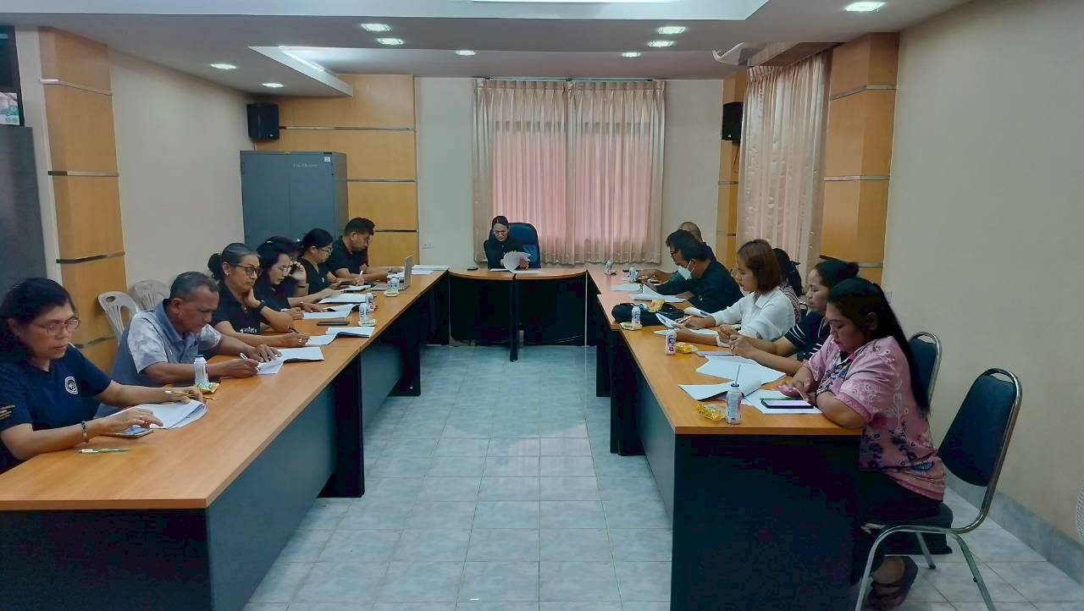

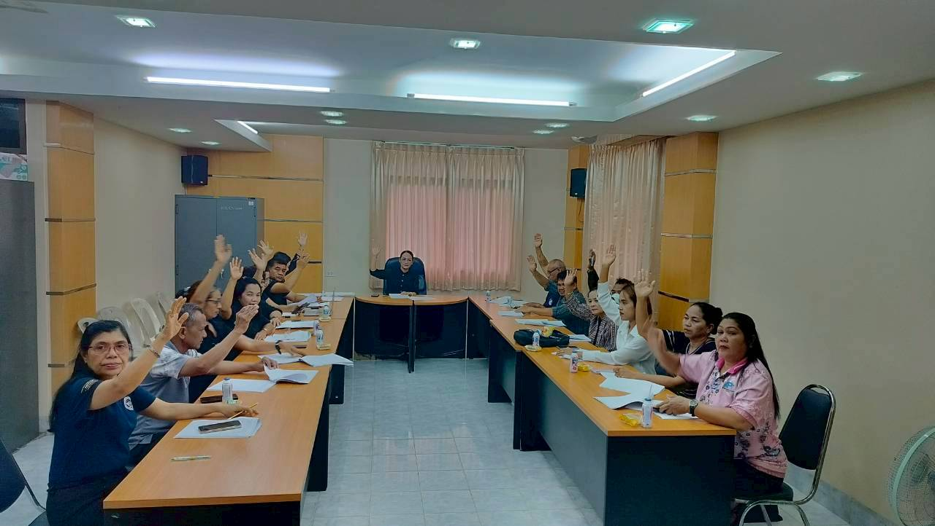

3) วันที่ 16 มีนาคม 2569 นางสุภาพร อ่อนเกลี้ยง ปลัดองค์การบริหารส่วนตำบลตะแพนปฏิบัติหน้าที่ นายกองค์การบริหารส่วนตำบลตะแพน พร้อมด้วย เจ้าหน้าที่องค์การบริหารส่วนตำบลตะแพน เจ้าหน้าที่โรงพยาบาลส่งเสริมสุขภาพตำบล / อสม.ในพื้นที่ลงพื้นที่มอบของให้แก่ผู้สูงอายุที่มีภาวะพึ่งพิง และบุคคลอื่นที่มีภาวะพึ่งพิง ในพื้นที่ตำบลตะแพน จำนวน 20 ราย

